C'est avec une grande tristesse que je viens d'apprendre le décès de Jacky Bertrand, notre ami et ancien élève de notre promotion de l'école de l'air de Cap Matifou, 59-63.
Il est allé rejoindre ceux qui l'ont précédé, les Bernard Forner, et Claude Rigaud, tombés sous les balles du FLN, mais aussi Jean Galiana, parti accidentellement, et plus récemment Trinchant, José Palacio ou Lucien Magnon, que la maladie n'a pas non plus épargnés.
Je me souvient de jacky comme d'un grand gaillard, aux cheveux blond, gentil, discret, sportif et excellent joueur de Hand Ball, sport qu'il partageait avec bonheur avec Daniel Fardet.
Jacky appartenait à une famille nombreuse de 6 enfants ( 2 frères et 3 sœurs). Il habitait avec toute sa famille dans un HLM au Champ de manœuvre.
A l'ENPA ou nous avons passé 3 ans, nos places au dortoir étaient attribuées par ordre alphabétique et ce n'est pas pour rien qu'on le voyait souvent en compagnie de Bongiorno Richard ou Berbegal René.
L'indépendance de notre cher pays nous ayant dispersé aux quatre coins de la France, voire du monde, c'est en 2009, après 47 ans de séparation, que nous nous sommes retrouvés à Saint Raphaël à l'occasion de notre assemblée générale annuelle des anciens de l'ENPA, grâce, entre autre, au fastidieux travail de recherche de notre ami Francis Sintès. Ce fut un grand moment d'émotion, et même si nous avions perdu quelques cheveux, et pris pas mal de volume, ce fut un peu comme si nous nous étions quitté la veille. Tous nos souvenirs ont refait brutalement surface.
Hélas, la maladie commençait déjà à frapper quelques uns d'entre nous. Jacky n'a pas été épargné, et ces 5 dernières années ont été une longue lutte contre la maladie, qui hélas, a fini par avoir le dessus.
Jacky, tu nous manqueras lorsque nous nous reverrons à notre prochaine AG, mais nous aurons toujours une pensée pour toi, tu seras toujours des nôtres.
Au nom de tous ses anciens amis et camarades de promotion, nous adressons à toute sa famille, nos plus tristes et sincères condoléances.

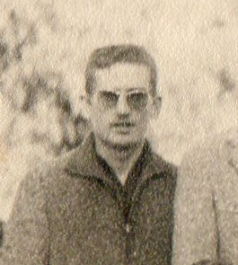
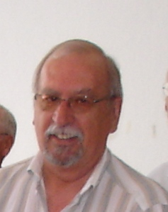
Henri Guey

